各种款式皮具专区
时尚、高贵的各款皮具任你选购
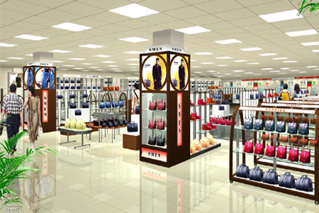
女装专区精美图片
女性世界欢迎您的光临！
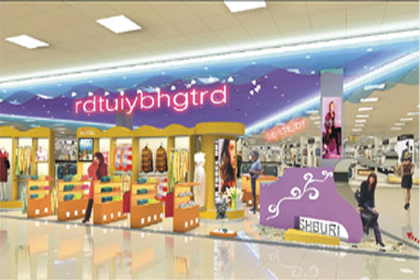

化妆品专区精美图片
这是每一个爱美的人的天地，希望明天的你更加美丽！
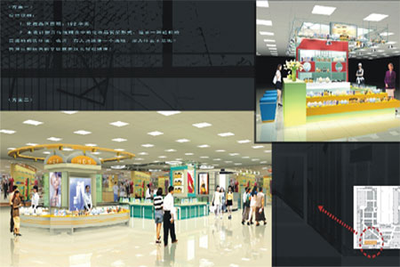
儿童专区精美图片
这里是儿童的天地
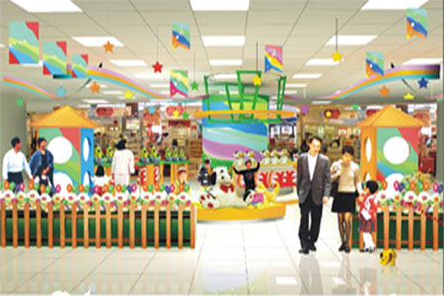

电信摄影器材区
各款新型电信摄影器材丰富您的生活
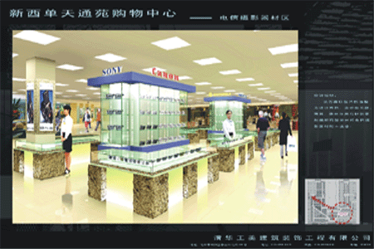
电器专区精美图片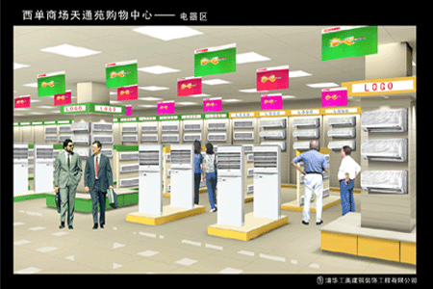

海鲜专区
海鲜专区欢迎您的光临!让您目睹海底动物世界!
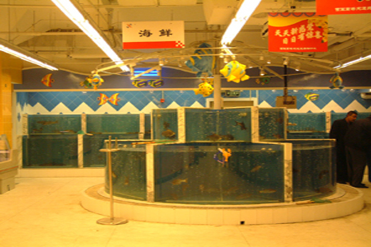
饮料精美图片
饮料,让您拥有四季清爽口味!
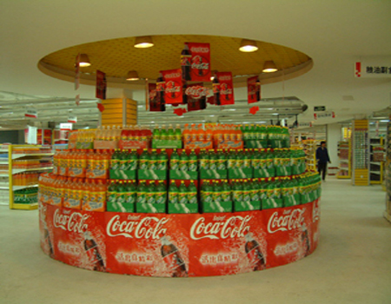

美味可佳水果区
美味香艳的水果,让您贮留此地,久久不愿离去
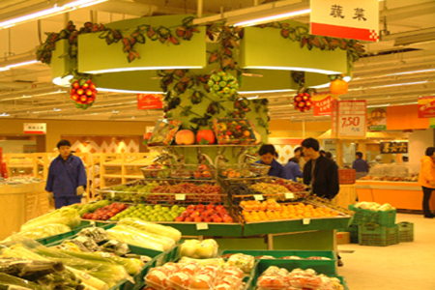
给您惊喜
别具一格的专区,会给您留下无限的惊喜!
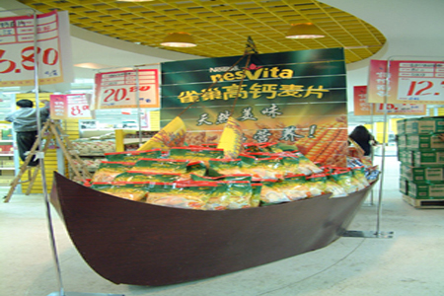

心旷神怡的场景
心旷神怡的场景,带给您愉悦的心情!
